      body: Container(

        color: Colors.amber,

        width: double.infinity,

        child: Column(

          crossAxisAlignment: CrossAxisAlignment.center,

          children: [

            Text("Exemplo 1"),

            Text("Exemplo 2"),

            Row(

              mainAxisAlignment: MainAxisAlignment.center,

              children: [Text("Row 1"), Text("Row 2"), Text("Row 3")],

            ),

          ],

        ),

      ),

Primeiro temos um container, que pegar toda a largura da tela.

Depois dentro do container temos uma coluna

Essa coluna fica ao centro.

Temos um children que é os filhos da coluna

Com 2 exemplos de texto um a baixo do outro.

Depois temos o filho do column que vai ser um row com 3 itens, alinhados ao centro.

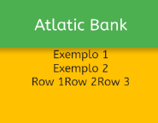

Dessa forma também estamos separando os itens

      body: Container(

        color: Colors.amber,

        width: double.infinity,

        child: Column(

          crossAxisAlignment: CrossAxisAlignment.center,

          children: [

            Text("Exemplo 1"),

            Text("Exemplo 2"),

            SizedBox(height: 10),

            Row(

              mainAxisAlignment: MainAxisAlignment.center,

              children: [Text("Row 1"), Text("Row 2"), Text("Row 3")],

            ),

          ],

        ),

      ),

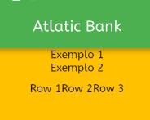

Também poderíamos ter 3 rows e esses rows serem 3 colunas.

Exemplo

Ficando dessa forma

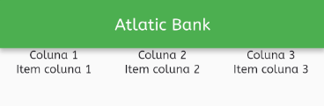

body: Column(

        children: [

          Row(

            mainAxisAlignment: MainAxisAlignment.spaceAround,

            children: [

              Column(children: [Text("Coluna 1"), Text("Item coluna 1")]),

              Column(children: [Text("Coluna 2"), Text("Item coluna 2")]),

              Column(children: [Text("Coluna 3"), Text("Item coluna 3")]),

            ],

          ),

        ],

Vamos ter o body que é nossa pagina

Dentro dele vamos ter uma coluna

Que vai receber um filho Row

Dentro desse Row vamos ter outros filhos que vai ser colunas que vai ficar na vertical.

Agora imagina o que podemos fazer em...

Poderíamos ter vários blocos com informações dentro.

Imagina um bloco onde vamos ter, foto, nome e saldo...

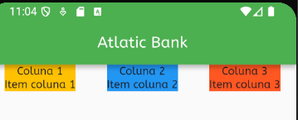

Colocamos o fundo, agora vamos colocar o resto das informações, como agencia e conta e saldo...

      body: Column(

        children: [

          Row(

            mainAxisAlignment: MainAxisAlignment.spaceAround,

            children: [

              Container(

                color: Colors.amber,

                child: Column(

                  children: [Text("Coluna 1"), Text("Item coluna 1")],

                ),

              ),

              Container(

                color: Colors.blue,

                child: Column(

                  children: [Text("Coluna 2"), Text("Item coluna 2")],

                ),

              ),

              Container(

                color: Colors.deepOrange,

                child: Column(

                  children: [Text("Coluna 3"), Text("Item coluna 3")],

                ),

              ),

            ],

          ),

        ],

      ),